All Black by Siblik
Ästhetik und Funktion vereint. Mit All Black by Siblik setzt der Elektrotechnikspezialist und Anbieter von Systemlösungen ein Statement.
Wo Licht für Farbe sorgt, lässt Schwarz den Raum leuchten.
Schwarz ist die Abwesenheit von Licht. Schwarz gilt nicht als Farbe. Schwarz sorgt für Kontrast und differenziert. Daher ist Schwarz auch in der Designwelt nie aus der Mode gekommen.
Mit All Black by Siblik zeigt Siblik Elektrik auf das sich Funktion und Ästhetik nicht ausschließen. Im Gegenteil – intelligente Lösungen und Produkte ziehen sich wie ein schwarzer Faden durch ein gut geplantes und ausgestattetes Gebäude.
Siblik ist seit über 85 Jahren einer der führenden Mitspieler am Markt für Elektro- und Gebäudetechnik. Durch die Auswahl an Lieferanten und Hersteller, die Siblik in Österreich vertritt und durch innovative Ideen und Lösungen wie Siblik SmartHome.
Von A wie Außenbeleuchtung bis Z wie Zutrittslösung
Für Orientierung und Sicherheit bei Dämmerung und in der Nacht sorgt ein durchdachtes Lichtkonzept für Außenbereiche. Brumberg Leuchten bietet eine umfangreiche Auswahl an dezenten und auffälligen LED-Außenleuchten. Natürlich steht hier Effizienz an erster Stelle. In Kombination mit Bewegungsmeldern ist dafür gesorgt, dass Licht nur dann strahlt, wenn nötig und gewünscht. In sattem Schwarz passen sich die Leuchten jedem Stil und jeder Designidee an.
Den ersten physischen Kontakt mit einem Gebäude stellt man über die Zutrittslösung her. Die Sprechanlage Elcom.motion präsentiert sich ebenso elegant wie funktional. Die IP-Außenstation zeigt sich gefällig in schwarzem Sicherheitsglas und eignet sich für große Anlagen mit bis zu 256 Rufstellen. Digitale Zutrittskontrolle, Fernverwaltung und lückenlose Integration in die digitale Gebäudestruktur sind einige der inneren Werte der wohl schönsten IP-Video-Türsprechanlage am Markt.
Ganzheitlich gestalten. Schalter und Türkommunikation aus einer Hand.
Wo außen die elegante Sprechanlage den Besucher empfängt, fügt sich im Gebäude die Innenstelle Elcom.touch unauffällig ein. Denn Elcom Sprechstellenm sind in Funktion und Design durchgängig auf die Schalterserien von Berker abgestimmt. Alles aus einem Guss.
Berker bietet Schalterdesign auf höchstem Niveau. In der exklusiven Ausführung schwarz samt zeigen Berker Q.1 und Q.3, dass sie an der Wand richtige Hingucker sind. Mit über 250 Zentraleinsätzen eignet sich die Serie für vielfältige Anwendungsmöglichkeiten. Für Räume, die genauso individuell wie ihre Nutzer sind. Unverwechselbare Lösungen, spürbar und sichtbar anders.
Für all jene, die einen eher selten betrachteten Gegenstand wie den Lichtschalter in Szene setzen wollen, eignet sich die Serie 1930 von Berker perfekt. Die Serie 1930 verleitet dazu, der Vergangenheit ganz nah zu sein und in Erinnerungen zu schwelgen. Das Schalterprogramm ist eine großartige Möglichkeit, alte Zeiten haptisch und optisch wieder aufleben zu lassen. Das Design ergänzt hervorragend Vintage-Einrichtung in Altbau-Wohnungen oder Häusern.
Licht. Für heute. Für morgen.
Mit Loop® präsentiert Brumberg Leuchten das erste zertifizierte LED-Einbauleuchtengehäuse aus 100 % Recycled Ocean Plastic. Kunststoffabfall im Meer ist eine globale Katastrophe, der wir etwas entgegensetzen können. Einen wichtigen Beitrag leistet Brumberg mit LOOP und setzt neue Standards für nachhaltige Lichtlösungen, die Hochwertigkeit, Funktionalität und Ästhetik abbilden. Denn Nachhaltigkeit ist nicht nur ein flüchtiger Trend.
Auch in Büroräumlichkeiten kann man mit Brumberg für effiziente und optisch ansprechende Beleuchtungslösungen sorgen. Denn das tägliche Arbeiten so angenehm und individuell wie möglich zu gestalten, ist die Basis für erfolgreiche Entwicklungen. Die LED-Stehleuchte MELODY von Brumberg wurde beim German Design Award 2024 mit der Auszeichnung WINNER gekürt. MELODY zeichnet sich durch ihr geradliniges Design aus.
BIRO Circle verwandelt Bürobeleuchtung in einen Hingucker. Ob Eingangsbereich, Kommunikationszonen oder öffentliche Bereiche - die Ringleuchte beweist, dass Stil und Funktion einander nicht ausschließen.
Funktionale Ästhetik, smarte Lösungen
All Black by Siblik präsentiert einen Auszug aus intelligenten, effizienten und ästhetischen Produkten. Design für den Alltag oder das Besondere. Funktionen, die das Leben erleichtern und bereichern. Siblik bietet hochqualitative Marken und Lösungen rund um Elektro- und Haustechnik für Gebäude aller Größen und Nutzen. Von Büro über Hotellerie, Industrie und Gewerbe bis hin zu Wohnbau und Privatpersonen. Smarte Lösungen und funktionale Ästhetik. Nicht nur in Schwarz. Aber besonders in Schwarz.

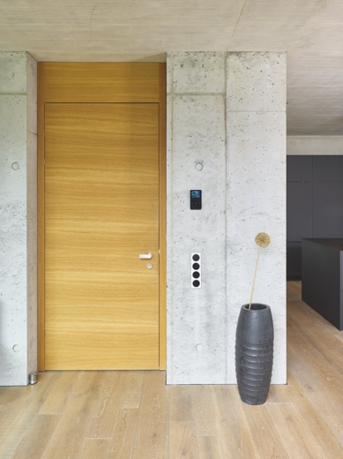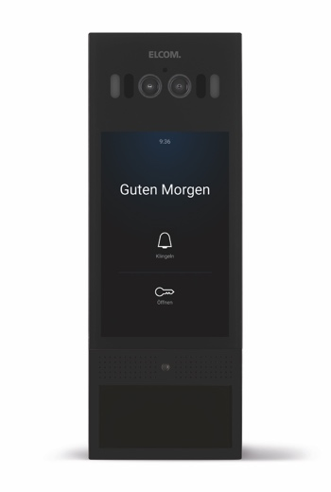
Schalter und Türkommunikation aus einer Hand. – Mit Berker und Elcom wird der schwarze Faden des Designs von der Sprechanlage bist zu den Schaltern durchgezogen. © Berker
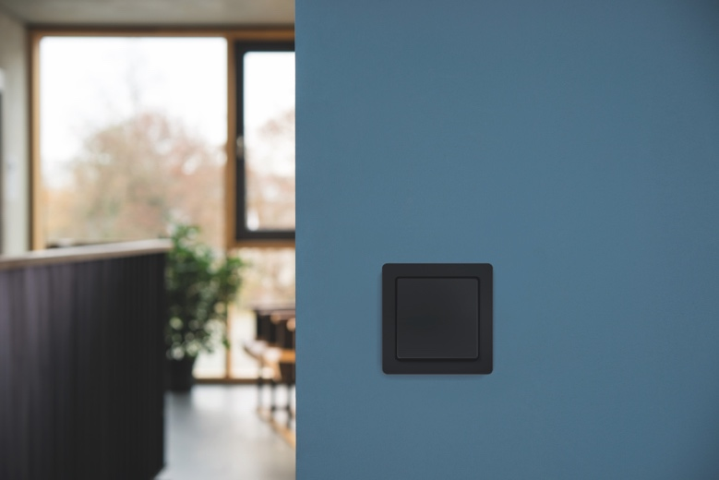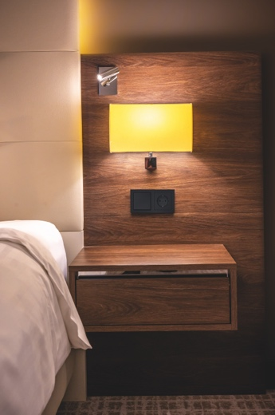
Mit der Serie Q.x von Berker ist ein Hingucker, der mit der samtenen Oberfläche auch die Finger schmeichelt. © Berker
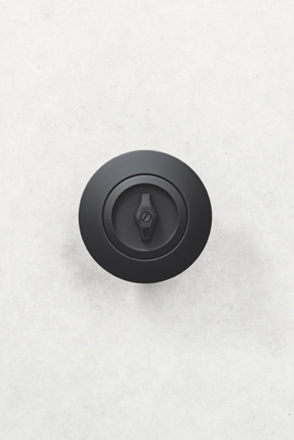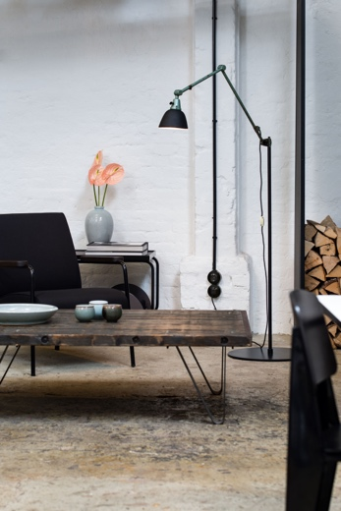
Das Design der Berker Serie 1930 ergänzt hervorragend Vintage-Einrichtung in Altbau-Wohnungen oder Häusern. © Berker
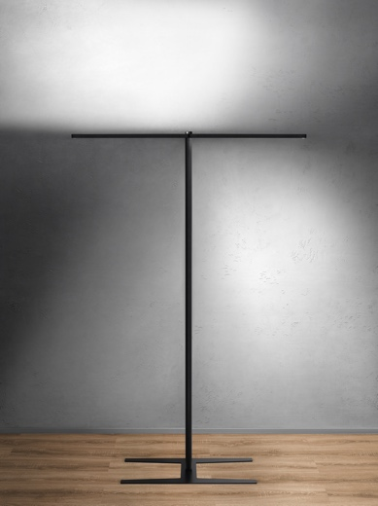
Biro und Melody von Brumberg sorgen für stilvolle Beleuchtung, die bei höchster Funktionalität. © Brumberg
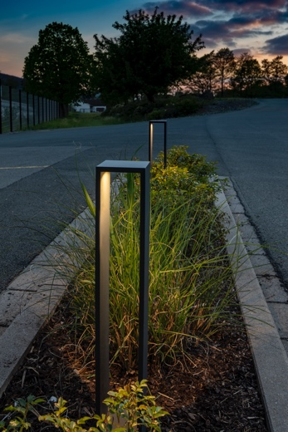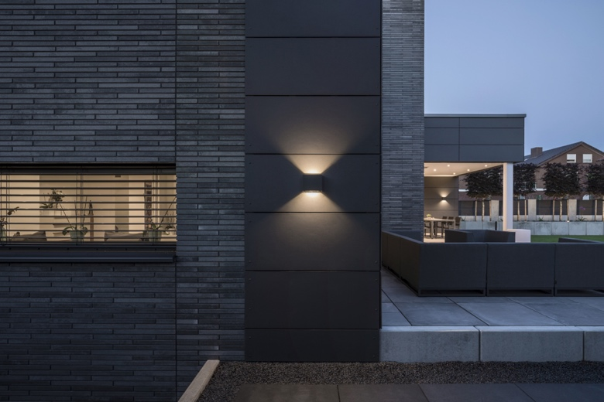
Für Orientierung und Sicherheit bei Dämmerung und in der Nacht sorgt ein durchdachtes Lichtkonzept für Außenbereiche. © Brumberg
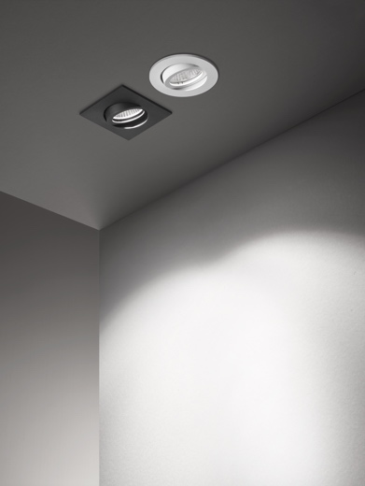
Mit LOOP leistet Brumberg einen wichtigen Beitrag leistet Brumberg und setzt neue Standards für nachhaltige Lichtlösungen. © Brumberg

